Har dasturiy ta’mminot yaratilishidan oldin, ushbu daturiy ta’minotni yaratishdan oldin qaysi metodologiyadan foydalanishni aniqlab olishimiz kerak. Ushbu metodologiya bizga dasturiy ta’minotni yaratishni to’g’ri boshqarishga yordam beradi.

Metodologiyaning qismlariga dasturiy ta’minotning har bir qismi ketma-ket yozib chiqilib, ushbu yozilgan ko’rsatmalar asosida ishlar amalga oshiriladi.

Misol uchun biz yaratmoqchi bo’lgan dasturiy ta’minotga Agile metodologiyasini tanlasak, uni quyidagicha qismlarga ajratib chiqamiz.

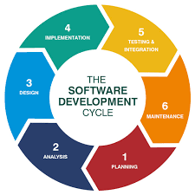

***Agile metodologiyasi***

1. Planning (dasturiy ta’minot uchun texnik topshiriqlar hujjatini yaratish)
2. Analysis (dasturiy ta’minotni yaratayotgan va buyurtmachi o’rtasida dasturiy ta’minotni muhokama qilish)
3. Design (dasturiy ta’minotning arxitekturasi (UML diagram)ni yaratish)
4. Implementation (Dasturiy ta’minotni yaratishni boshlash)
5. Testing and integration (Dasturiy ta’minotni testlash va buyurtmachi tashkilotga o’rnatish)
6. Maintenance (Dasturiy ta’minot tashkilotga o’rnatilgandan keyin, unga xizmat ko’rsatish )

Har bir talaba o’zi yaratayotgan dasturiy ta’minotini ushbu metodologiyaga moslab chiqsin!